Фотоотчет о проведении новогодних утренников
в МБДОУ г. Иркутска детском саду №109

Новый год! О нем и летом
Так приятно помечтать!
Как волшебным, чудным светом
Будет елочка сиять.

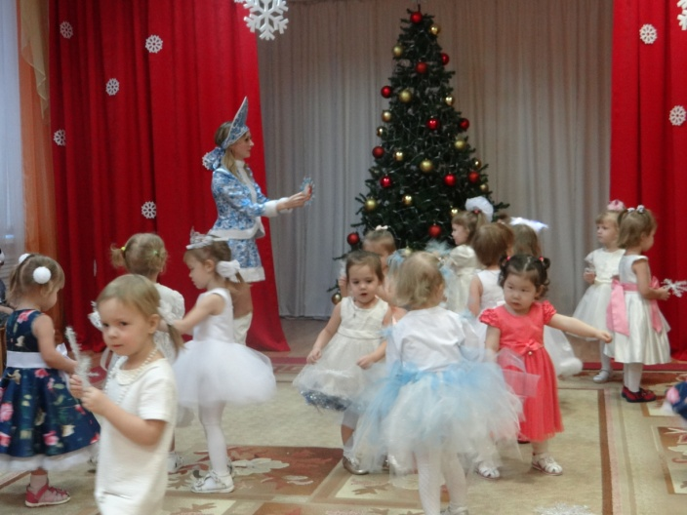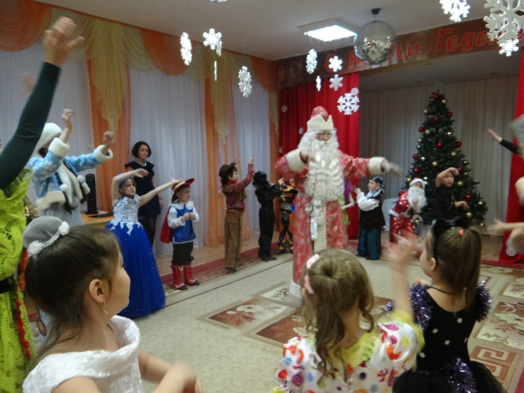

Как мы шарики повесим,
Ветки обовьем дождем
Как про дедушку Мороза
Песню весело споем.

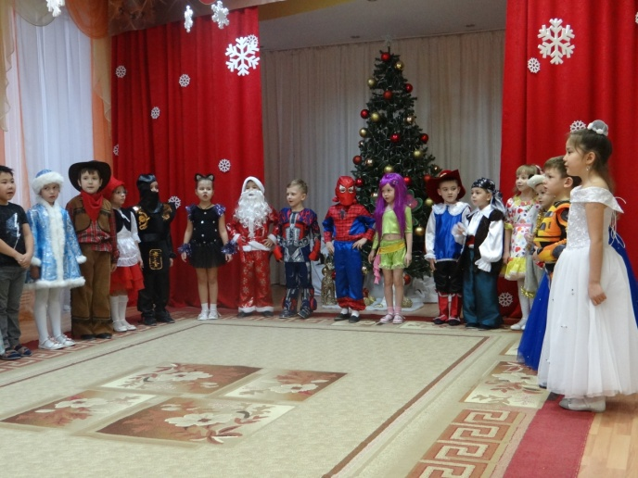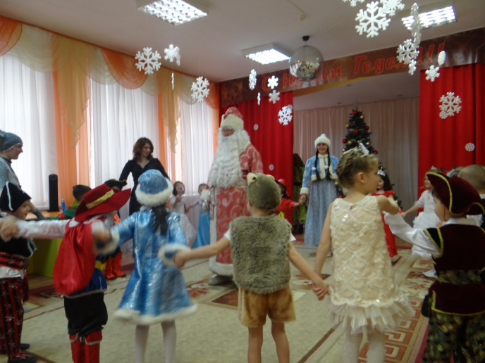

Мы сегодня все спешили,
Чтобы елочке сказать:
Мамы нам костюмы сшили,
Туфли новые купили,
Можно праздник начинать!

